Инкассация Менеджер, описание функционала
(заявки 1024582 и 1049097 от янв-2023)
- В программе Сводный Менеджер имеется возможность указать для аптеки менеджера для инкассации по умолчанию. Для этого выполняем «Справочники»-> «Профили» -> в столбце «Инкассация Менеджер» выбираем требуемое значение.
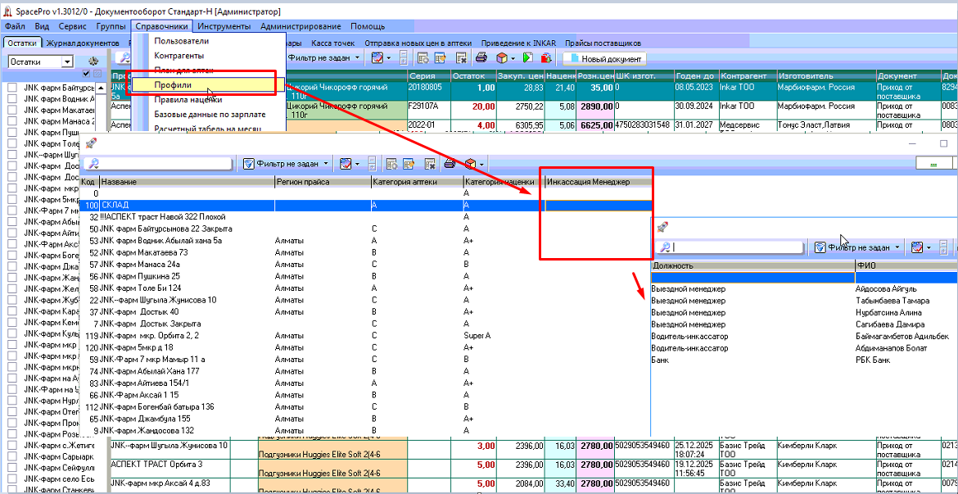
Если требуемое значение отсутствует, то тут же его можно создать с помощью соответствующих кнопок.
- На кассовом месте имеется кнопка «Изъятие выручки», при нажатии выводится окно, в котором нужно указать сумму инкассации и выбрать менеджера (если он не указан или в аптеку приезжает не закрепленный за этой аптекой менеджер)
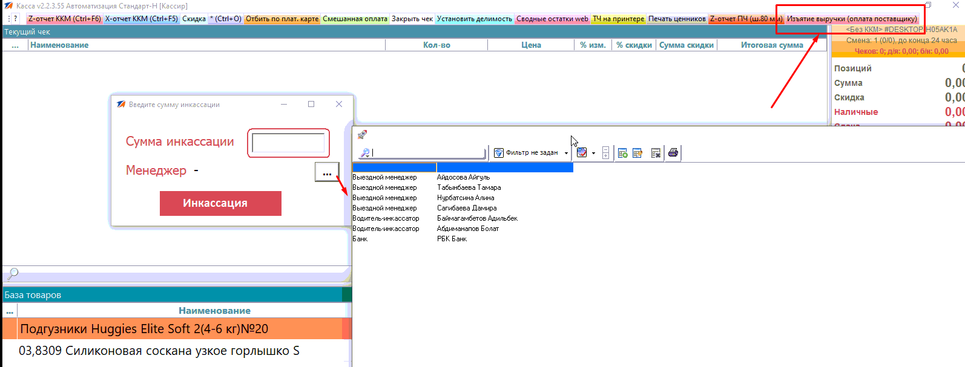
- На кассовом месте установлены запреты (на 27.01.23 еще не включены):
- запрещено инкассировать, если не выбран менеджер;
- запрещена стандартная функция инкассации через меню F1 или “?” – Изъятие (при этом не запрещена автоматическая инкассация при закрытии смены)
- Все данные по инкассациям передаются в ERP SAP через выгрузку на сервере (SpacePro, TMS 882, стандартный планировщик windows) в папку «C:\Standart-N\Price_exchange\IN\cash_docs_exchange» формат файла csv:
Пример:
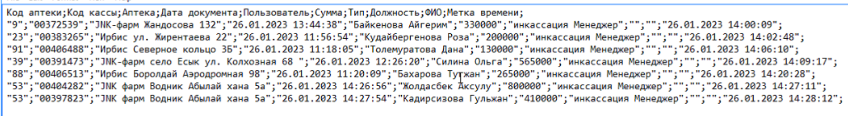

- Добавление новых Менеджеров для инкассации, через базу Менеджера офиса
